
Волгоградская областная организация Профсоюза
работников народного образования и науки РФ

Информационный листок. Выпуск № 12 2020г.
Весь 2020 год станет переходным периодом, в течение которого работодатели и работники должны подготовиться к новым реалиям. Согласно ст. 2 Федерального закона Федеральный закон от 16 декабря 2019 г. № 439-ФЗ "О внесении изменений в Трудовой кодекс Российской Федерации в части формирования сведений о трудовой деятельности в электронном виде" каждый работник до 31 декабря 2020 г., включительно, обязан сделать выбор относительно того, будет ли работодатель продолжать вести его бумажную трудовую книжку или перейдет на предоставление ему сведений о трудовой деятельности. Воля работника должна быть выражена в соответствующем письменном заявлении. Если работник отказывается от продолжения ведения его бумажной трудовой книжки, то работодатель должен внести в нее запись о подаче работником заявления о предоставлении ему работодателем сведений о трудовой деятельности и выдать трудовую книжку на руки работнику (письмо Министерства труда и социальной защиты РФ от 12 февраля 2020 г. № 14-2/В-150).

- Подготовьте уведомления для работников об изменениях трудового законодательства в части ведения электронных трудовых книжек. Можно составить единое информационное письмо, с которым ознакомить работников по списку. Вручите уведомления работникам в срок по 30 июня 2020 года.
- Начните в рамках аудита локальных нормативных актов готовить поправки в Правила внутреннего трудового распорядка. В пунктах, где упоминается трудовая книжка нужно добавить в соответствующее предложение «… и сведения о трудовой деятельности». Законодатель предоставил работодателям возможность внести изменения в ПВТР в течение 2020 года. Поэтому не стоит спешить и делать это в начале года.
- Примите решение о получении усиленной квалифицированной электронной подписи. Если в ПВТР вы напишите, что сведения о трудовой деятельности могут предоставляться работникам в форме электронного документа, то такой документ работодатель должен подписать УКЭП.
- После получения уведомлений работники должны принять взвешенное решение, оставлять ли им бумажные трудовые книжки или отказаться от них. Принять такое решение они должны с 1 июля по 31 декабря 2020 г. О своем выборе работники должны уведомить работодателя в произвольной форме, если работник решит сохранить бумажную трудовую книжку, то у него будет право отказаться от нее в дальнейшем. Если работник выберет электронную трудовую книжку, то вернуться к бумажной версии он уже не сможет.
- В январе 2021 года работникам, которые подали заявления об отказе от бумажных трудовых книжек, нужно будет выдать их на руки.
Обращаем Ваше внимание!
- ЭЛЕКТРОННЫЕ ТРУДОВЫЕ КНИЖКИ: РОСТРУД РАЗЪЯСНЯЕТ 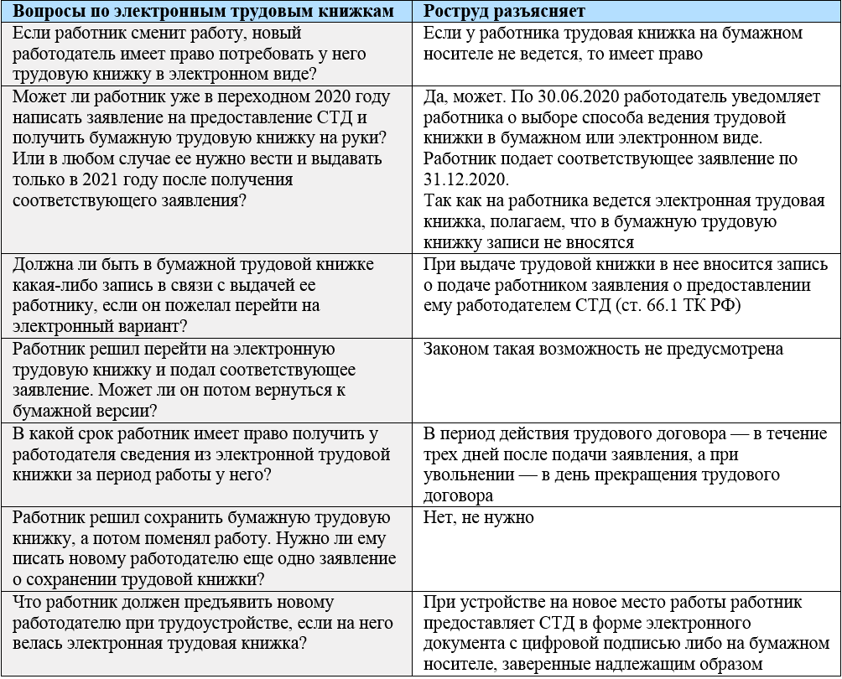
Все необходимые консультации по данному и иным юридическим вопросам, тексты законодательных и иных нормативных правовых актов, образцы документов Вы можете получить по электронной почте obkom@ed-prof.ru, 8-8442-38-35-95, 38-97-62

Ваши вопросы продолжат данную серию информационных материалов для членов Профсоюза.

